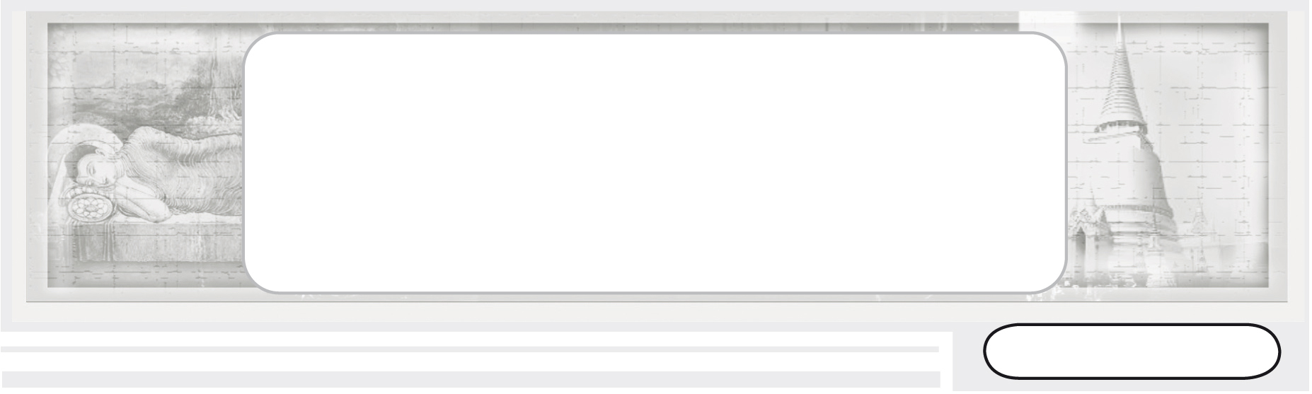

เวลา 3 ชั่วโมง

หน่วยการเรียนรู้ที่ 4

หน้าที่ชาวพุทธและมรรยาทของชาวพุทธ


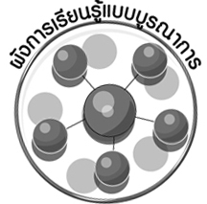
ผังการเรียนรู้แบบบูรณาการ

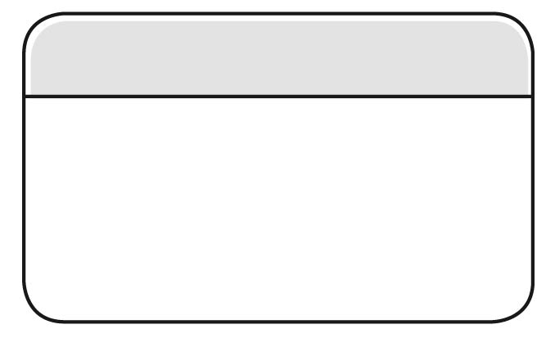
สุขศึกษา และพลศึกษา

• การฝึกปฏิบัติโดยการเคลื่อนไหว
ร่างกาย

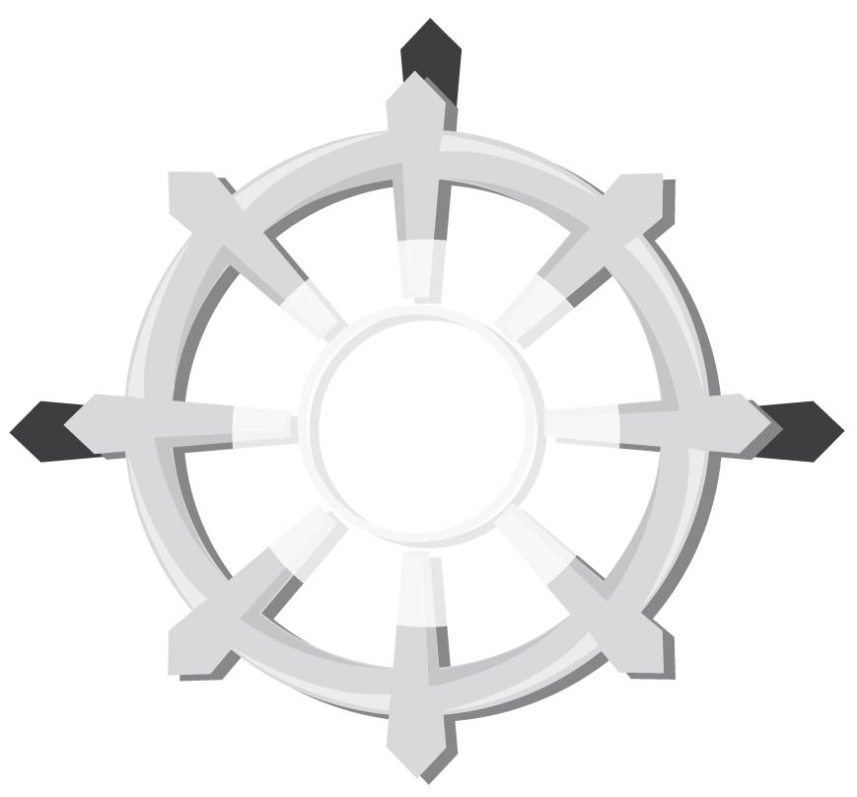

ภาษาไทย
• การพูดแสดงความคิดเห็น
• การเล่าประสบการณ์
• การอ่านและเขียนคำศัพท์

การงานอาชีพและเทคโนโลยี
• การทำงานร่วมกันเป็นกลุ่ม

หน้าที่ชาวพุทธ และมรรยาทของ
ชาวพุทธ

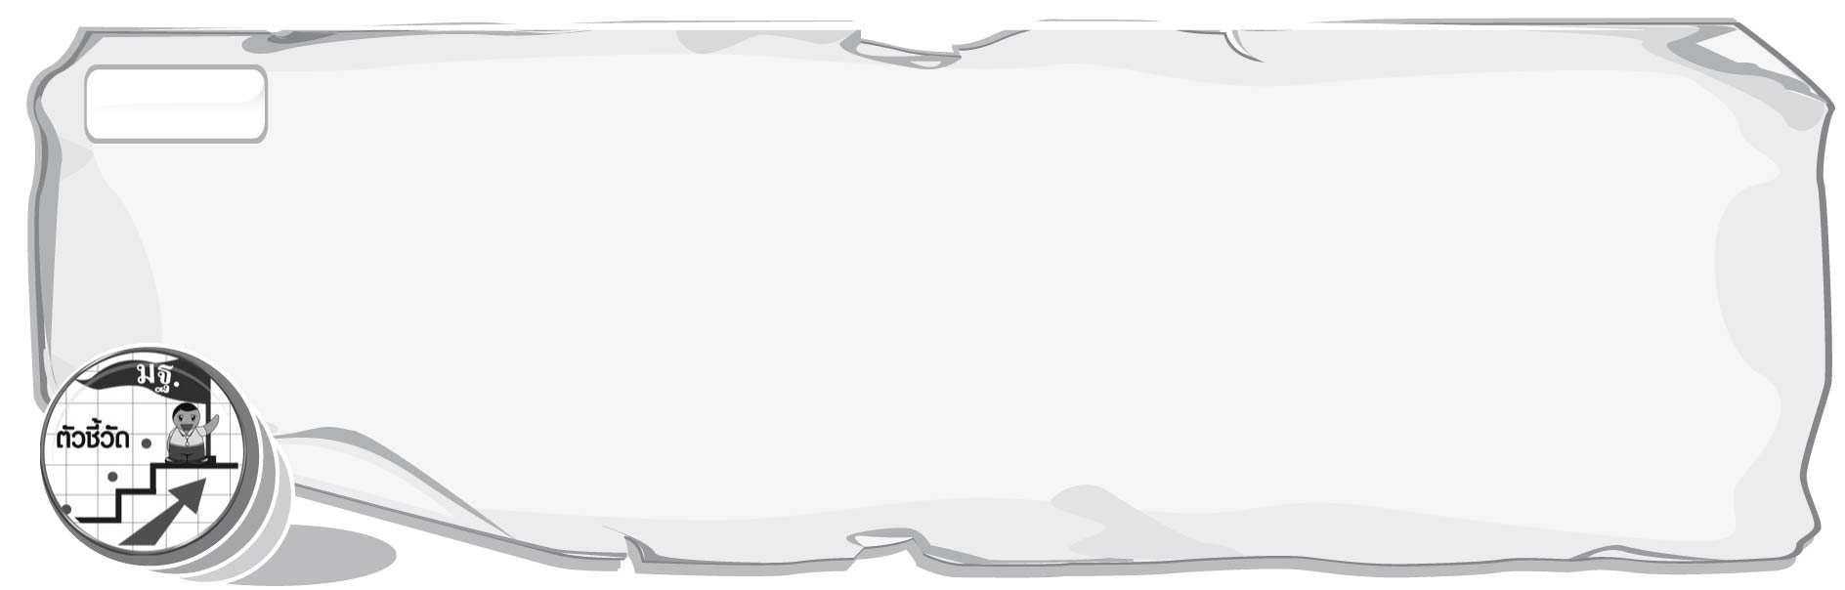

ตัวชี้วัด
1. ปฏิบัติตนอย่างเหมาะสมต่อสาวก ศาสนสถาน ศาสนวัตถุของศาสนาที่ตนนับถือ
ตามที่กำหนดได้ถูกต้อง (ส 1.2 ป.3/1)
2. แสดงตนเป็นพุทธมามกะหรือแสดงตนเป็นศาสนิกชนของศาสนาที่ตนนับถือ
(ส 1.2 ป.3/3)

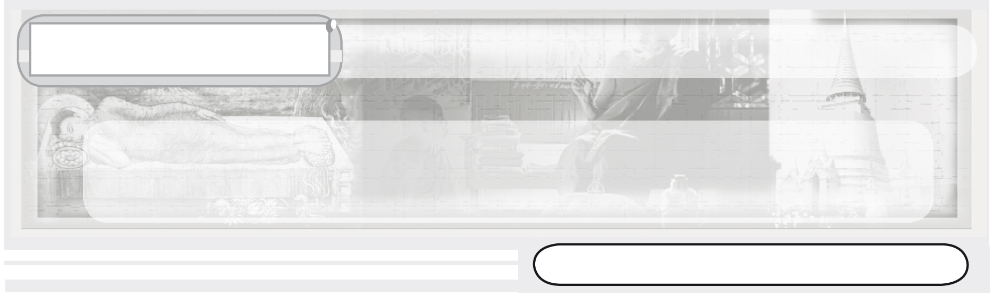
หน่วยการเรียนรู้ที่ 4

หน้าที่ชาวพุทธและมรรยาทของชาวพุทธ

แผนการจัดการเรียนรู้ที่ 14 การแสดงตนเป็นพุทธมามกะ

ชั้นประถมศึกษาปีที่ 3 เวลา 1 ชั่วโมง

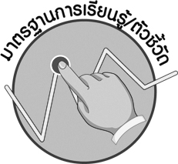
มาตรฐานการเรียนรู้/ตัวชี้วัด

มาตรฐานการเรียนรู้
ส 1.2 เข้าใจ ตระหนักและปฏิบัติตนเป็นศาสนิกชนที่ดี และธำรงรักษาพระพุทธศาสนาหรือศาสนาที่ตนนับถือ
ตัวชี้วัด
ส 1.2 ป.3/3 แสดงตนเป็นพุทธมามกะ หรือแสดงตนเป็นศาสนิกชนของศาสนาที่ตนนับถือ
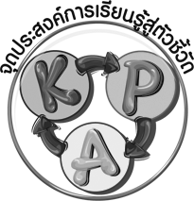
จุดประสงค์การเรียนรู้สู่ตัวชี้วัด

1. อธิบายความหมายของการแสดงตนเป็นพุทธมามกะ (K)
2. แสดงวิธีการปฏิบัติตนเป็นพุทธมามกะ (P)
3. เห็นคุณค่าในการแสดงตนเป็นพุทธมามกะ (A)

สาระสำคัญ

หน้าที่ชาวพุทธ การแสดงตนเป็นพุทธมามกะ เป็นหลักปฏิบัติในการประกาศตนเป็น
ผู้ยอมรับนับถือพระพุทธศาสนา

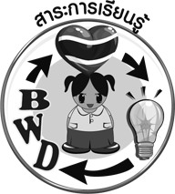
สาระการเรียนรู้

วิธีการแสดงตนเป็นพุทธมามกะ


คุณลักษณะอันพึงประสงค์
มีวินัย
ตัวชี้วัดที่ 3.1 ปฏิบัติตามข้อตกลง กฎเกณฑ์ ระเบียบ ข้อบังคับของครอบครัว โรงเรียนและสังคม

สมรรถนะสำคัญของผู้เรียน
ความสามารถในการคิด

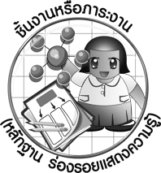
ชิ้นงานหรือภาระงาน (หลักฐาน ร่องรอยแสดงความรู้)

1. แผนภาพการแสดงตนเป็นพุทธมามกะ
2. ชิ้นงานที่ 9 เรื่อง หน้าที่ชาวพุทธ : การแสดงตนเป็นพุทธมามกะ

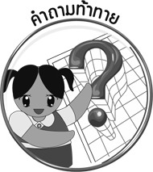
คำถามท้าทาย
•
นักเรียนจะปฏิบัติตนให้เป็นพุทธศาสนิกชนที่สมบูรณ์ได้อย่างไร


การจัดกิจกรรมการเรียนรู้

1. ครูนำประวัติความเป็นมาของการประกาศตนเป็นผู้นับถือพระพุทธศาสนา (การแสดงตนเป็นพุทธมามกะ) ให้นักเรียนฟัง



ความเป็นมาของการแสดงตนเป็นพุทธมามกะ
ในสมัยที่พระพุทธเจ้าประทับจำพรรษา ณ ป่าอิสิปตนมฤคทายวัน แขวงเมืองพาราณสี พร้อมกับพระสงฆ์ปัญจวัคคีย์ มีบุตรของเศรษฐีชื่อ ยสะ ที่กำลังเบื่อหน่ายการใช้ชีวิตฆราวาส เดินบ่นเข้าไปในป่าที่พระพุทธเจ้าประทับอยู่ โดยบ่นว่า “ที่นี่วุ่นวายหนอ ที่นี่ขัดข้องหนอ” พระพุทธองค์จึงทรงเปล่งพระสุรเสียงด้วยพุทธานุภาพว่า “ที่นี่ไม่วุ่นวาย ที่นี่ไม่ขัดข้อง”
แม้อยู่ห่างไกลเป็นโยชน์ ยสะก็ได้ยิน และเดินตามกระแสเสียงจนได้พบพระพุทธเจ้า ได้ฟังธรรมจนดวงตาเห็นธรรม และทูลขออุปสมบทในพระพุทธศาสนา ฝ่ายบิดาของพระยสะ
ตามหาบุตรชาย เข้าไปในป่าอิสิปตนมฤคทายวันได้พบพระพุทธเจ้า ได้ฟังธรรมจนมีดวงตา
เห็นธรรมเป็นโสดาบัน จึงประกาศตนเป็นผู้นับถือพระพุทธศาสนา บิดาท่านพระยสะจึง
เป็นอุบาสกคนแรกในพระพุทธศาสนา และบิดาของพระยสะได้ทูลนิมนต์พระพุทธเจ้าไปรับบิณฑบาตที่บ้านในวันรุ่งขึ้น พระพุทธเจ้าได้แสดงธรรมโปรดสหายของพระยสะ มารดาของพระยสะ และภรรยาเก่าของพระยสะ จนทั้งหมดบรรลุธรรม สหายพระยสะ 5 คนทูลขออุปสมบทเป็นพระภิกษุในพระพุทธศาสนา ส่วนมารดาและภรรยาเก่าของพระยสะ
ได้ประกาศตนเป็นผู้นับถือพระพุทธศาสนา มารดาและภรรยาเก่าของพระยสะจึงเป็นอุบาสิกาคู่แรกในพระพุทธศาสนา
ดังนั้นการประกาศตนเป็นพุทธมามกะจึงเป็นธรรมเนียมปฏิบัติสืบต่อกันมาตั้งแต่สมัยครั้งพุทธกาล

2. ครูและนักเรียนร่วมกันสนทนาเกี่ยวกับการแสดงตนเป็นพุทธมามกะ โดยครูใช้คำถาม ดังนี้
•
นักเรียนเคยแสดงตนเป็นพุทธมามกะหรือไม่ (ตัวอย่างคำตอบ ยังไม่เคย)
3. ให้ครูนำนักเรียนฝึกปฏิบัติการแสดงตนเป็นพุทธมามกะ โดยครูสรุปขั้นตอนการปฏิบัติตนเป็นพุทธมามกะเป็นแผนภาพลงบนกระดาน ดังนี้

ตัวอย่างแผนภาพ

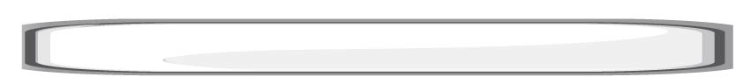
5. ถวายเครื่องไทยธรรมแด่พระสงฆ์และรับพร

4. อาราธนาศีล สมาทานศีล และรับฟังโอวาทจากพระสงฆ์
3. กล่าวคำแสดงตนเป็นพุทธมามกะ
2. จุดธูปเทียนที่โต๊ะหมู่บูชากล่าวคำบูชาพระรัตนตรัย
1. นำดอกไม้ธูปเทียนไปแสดงตนต่อพระสงฆ์

การปฏิบัติตนเป็นพุทธมามกะ
เมื่อครูอธิบายถึงขั้นตอนจนนักเรียนเข้าใจ ให้นักเรียนท่องคำปฏิญาณตนให้ถูกต้อง โดยฝึกกล่าวพร้อมกัน เพื่อทุกคนเข้าใจวิธีปฏิบัติตน ครูควรนำนักเรียนไปแสดงตนเป็นพุทธมามกะด้วยการปฏิบัติจริง เพื่อให้นักเรียนเข้าใจในหน้าที่ของความเป็นชาวพุทธของตนเองอย่างถูกต้องสมบูรณ์
4. ให้นักเรียนและครูร่วมกันสรุปความรู้ ดังนี้
• การแสดงตนเป็นพุทธมามกะ เป็นหน้าที่ของชาวพุทธพึงปฏิบัติตนเพื่อประกาศตนเป็นผู้นับถือ และปฏิบัติตามคำสอนทางพระพุทธศาสนา โดยการนำหลักธรรมมาเป็นแนวทางใน
การดำเนินชีวิตให้ประสบกับความสุข
5. ให้นักเรียนร่วมกันแสดงความคิดเห็นโดยครูใช้คำถามท้าทาย ดังนี้
•
นักเรียนจะปฏิบัติตนให้เป็นพุทธศาสนิกชนที่สมบูรณ์ได้อย่างไร
6. ให้นักเรียนทำชิ้นงานที่ 9 เรื่อง หน้าที่ชาวพุทธ : การแสดงตนเป็นพุทธมามกะ
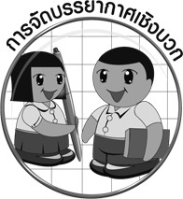
การจัดบรรยากาศเชิงบวก

ให้นักเรียนปฏิบัติตนโดยการแสดงตนเป็นพุทธมามกะ


สื่อการเรียนรู้

1. ประวัติความเป็นมาของการแสดงตนเป็นพุทธมามกะ
2. ชิ้นงานที่ 9 เรื่อง หน้าที่ชาวพุทธ : การแสดงตนเป็นพุทธมามกะ

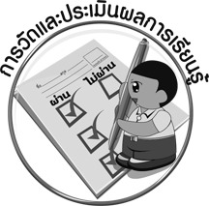
การวัดและประเมินผลการเรียนรู้

1. วิธีการวัดและประเมินผล
1.1 สังเกตพฤติกรรมของนักเรียนในการเข้าร่วมกิจกรรม
1.2 ตรวจชิ้นงานที่ 9
2. เครื่องมือ
•
แบบสังเกตพฤติกรรมการเข้าร่วมกิจกรรม
3. เกณฑ์การประเมิน
•
การประเมินพฤติกรรมการเข้าร่วมกิจกรรม
ผ่านตั้งแต่ 2 รายการ ถือว่า ผ่าน
ผ่าน 1 รายการ ถือว่า ไม่ผ่าน

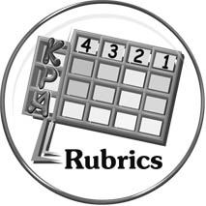
การประเมินผลตามสภาพจริง (Rubrics)

การประเมินชิ้นงานที่ 9 ให้ผู้สอนพิจารณาจากเกณฑ์การประเมินผลตามสภาพจริง (Rubrics)
เรื่อง หน้าที่ชาวพุทธ : การแสดงตนเป็นพุทธมามกะ

เกณฑ์การประเมิน | ระดับคะแนน
เกณฑ์การประเมิน | 4 | 3 | 2 | 1
ฝึกและปฏิบัติ  การแสดงตนเป็น  พุทธมามกะ | ฝึกและปฏิบัติ  การแสดงตนเป็น  พุทธมามกะ  ร่วมกับผู้อื่นใน  การพัฒนาให้เกิดประโยชน์ต่อส่วนรวม และเป็นแบบอย่างที่ดีให้ผู้อื่นปฏิบัติตาม ได้อย่างถูกต้อง | ฝึกและปฏิบัติ  การแสดงตนเป็น  พุทธมามกะได้ถูกต้องเหมาะสมตามหลักปฏิบัติ โดยมีครูและผู้อื่นคอยให้การแนะนำบ้าง | ฝึกและปฏิบัติ  การแสดงตนเป็น  พุทธมามกะได้ถูกต้อง โดยมีครูและผู้อื่นคอยให้การแนะนำบ้าง | ฝึกและปฏิบัติ  การแสดงตนเป็น  พุทธมามกะได้ตามแบบอย่างหรือปฏิบัติตาม  ที่ครูแนะนำเท่านั้น


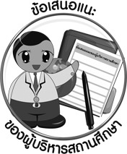
ข้อเสนอแนะของผู้บริหารสถานศึกษา

______________________________________________________________________________
______________________________________________________________________________
______________________________________________________________________________
______________________________________________________________________________
______________________________________________________________________________
______________________________________________________________________________
______________________________________________________________________________
______________________________________________________________________________
______________________________________________________________________________
______________________________________________________________________________
______________________________________________________________________________
______________________________________________________________________________
______________________________________________________________________________
______________________________________________________________________________
______________________________________________________________________________
______________________________________________________________________________
______________________________________________________________________________
______________________________________________________________________________
______________________________________________________________________________
______________________________________________________________________________
______________________________________________________________________________
______________________________________________________________________________
______________________________________________________________________________
______________________________________________________________________________

ลงชื่อ_________________________ (ผู้บริหารสถานศึกษา)
(_________________________)
________/________/________


บันทึกหลังการสอน

ผลการจัดการเรียนการสอน

______________________________________________________________________________
______________________________________________________________________________
______________________________________________________________________________
______________________________________________________________________________
______________________________________________________________________________
______________________________________________________________________________

ปัญหา / อุปสรรค

______________________________________________________________________________
______________________________________________________________________________
______________________________________________________________________________
______________________________________________________________________________
______________________________________________________________________________
______________________________________________________________________________

แนวทางแก้ไข

______________________________________________________________________________
______________________________________________________________________________
______________________________________________________________________________
______________________________________________________________________________
______________________________________________________________________________
______________________________________________________________________________

ลงชื่อ_____________________________ (ผู้บันทึก)
(____________________________)
_________/__________/________

